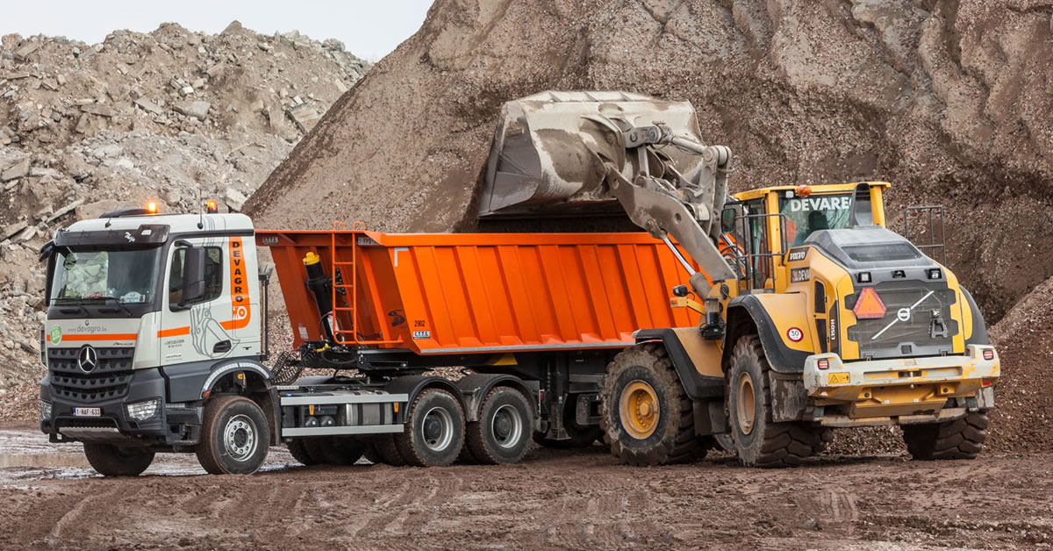

CO₂-prestatieladder
Communicatieplan

Doc. Nummer 3C2
Datum 15/11/2022

Versie | Datum | Opm.
01 | 15/11/2022 | Startversie

Inleiding
Dit communicatieplan beschrijft de wijze waarop Devagro haar ambities en maatregelen op het gebied van CO₂-reductie zowel intern als extern kenbaar maakt.
De communicatie is niet eenmalig, maar structureel van aard. De CO₂-communicatie zal het belang van CO₂-management voor Devagro Groep beschrijven. Zowel intern als extern moet de communicatie inzicht geven in het CO₂-beleid en de prestaties. Daarbij moet de noodzaak van CO₂-reductie voor iedereen duidelijk zijn.
Bij de interne doelgroepen moet de communicatie daarnaast ook resulteren in een attitude- en gedragsverandering. Verder is het belangrijk om duidelijk en regelmatig te communiceren.

Communicatiedoelstellingen
De CO₂-communicatie moet bijdragen tot bewustwording (kennis), veranderingsbereidheid (houding) en vermindering (gedrag). Daarnaast moet de communicatie zorgen voor inzicht voor alle stakeholders.
Bij de interne doelgroepen moet duidelijk zijn:
- Wat de ambities inhouden;
- Dat sprake is van belangrijke en noodzakelijke ambities en reductiemaatregelen;
- Dat alle aangekondigde reductiemaatregelen niet vrijblijvend zijn, maar dat er altijd een inspanningsverplichting geldt voor de medewerkers die dit betreft.
Periodiek (minimale frequentie van eens per 6 maanden) zal men intern en extern communiceren over (minimaal):
- Het energiebeleid en de reductiedoelstellingen van het bedrijf;
- Het huidig energiegebruik en trends binnen het bedrijf;
- De behaalde besparingen in CO2-uitstoot;
- De mogelijkheden voor individuele bijdrage(n) door medewerkers.

Communicatiewijze
Voor invulling van de communicatie eisen van de CO₂-Prestatieladder, is het verplicht volgende documenten op de website te plaatsen:
- CO₂ footprint (opgenomen in het voortgangsrapport);
- Voortgangsrapport (document 3B1);
- Communicatieplan (document 3C2);
- Deelname aan initiatieven (document 3D1);
- CO₂ Prestatieladder – certificaat.

Interne communicatiemiddelen
Voor de interne CO₂-communicatie wordt gebruik gemaakt van onderstaande middelen:

Medium | Frequentie | Verantwoordelijke | Doelgroep
Gemeenschappelijk  fysiek event  (Indien COVID dit  toelaat) | Jaarlijks waarbij  minstens 1 Energie/CO₂-  relateert onderwerp per  half jaar aan bod komen | Bedrijfscoördinator* | Alle medewerkers
Management Review | Jaarlijks | Bedrijfscoördinator* | Management
Toolbox Meeting  (fysiek & WhatsApp) | Maandelijks waarbij  minstens 1 Energie/CO₂-  gerelateerd onderwerp per  half jaar aan bod komen. | Bedrijfscoördinator* | Alle operationele  medewerkers
*met ondersteuning van de CO₂ adviseur

Externe communicatiemiddelen
Voor de externe CO2-communicatie wordt gebruik gemaakt van onderstaande middelen:
Medium | Frequentie | Verantwoordelijke | Doelgroep
Internet site  (Devagro) | 6 maandelijks | Bedrijfscoördinator* | Alle geïnteresseerde  partijen
Facebook | 6 maandelijks | Bedrijfscoördinator* | Alle geïnteresseerde  partijen
LinkedIn | 6 maandelijks | Bedrijfscoördinator* | Alle geïnteresseerde  partijen
Internet site  (SKAO) | Jaarlijks | Bedrijfscoördinator* | Alle geïnteresseerde  partijen
*met ondersteuning van de CO₂ adviseur

Stakeholder Analyse
Belangrijk element binnen het communicatieplan dat er rekening wordt gehouden met de interne en externe stakeholders.
Tijdens de Management Review wordt dit steeds beoordeeld op actualiteit en volledigheid zowel de inventarisatie van de stakeholders als de verwachtingen, eisen en issues die eraan gekoppeld zijn.
Hierbij zal ook het belang en interesse met betrekking tot CO₂, klimaat, energie en CO_{2PL} meegenomen worden.

Plannen & registreren communicatie
De planning van de communicatiemomenten gebeurt door de bedrijfscoördinator in samenspraak met de directie en de CO₂ adviseur.
Na het communicatiemoment wordt het bewijsstuk van de communicatiemomenten door de bedrijfscoördinator geregistreerd en gearchiveerd in de portfolio.

Evalueren en bijsturen van de gevoerde communicatie
Het is belangrijk om regelmatig te controleren of alle communicatie heeft plaatsgevonden en te toetsen of deze goed is overgekomen.
Indien nodig kunnen zaken na deze evaluatiemomenten worden aangepast. Evaluatie zal elk jaar plaatsvinden, onder verantwoordelijkheid van de bedrijfscoördinator. Indien nodig wordt het communicatieplan bijgestuurd met opgave de wijzigingen.

